音频信号光纤通信原理
- 实验目的
1、半导体光电/电光器件的基本性能及其主要特性的测试方法；
2、了解音频信号光纤传输系统的结构及主要部件选配原则；
3、学习分析音频信号集成运放电路的基本方法；
4、训练音频信号光纤传输系统的调试技术。
- 实验仪器
1、KENWOOD CS-4125A示波器
2、YOF-A型音频信号光纤传输技术实验仪(发送器、接受器)
3、DOP-A型光功率计
4、函数信号发生器
5、数字毫伏表
6、信道
- 实验原理
1、半导体二极管LED
出纤光功率与LED驱动电流得关系称为LED的电光特性。为避免和减少非线性失真，使用时应给LED加一个适当的偏置电流I。而调制信号的峰值应位于电光特性的直线范围内。
2、光纤
实验中使用的光纤长度约50cm，LED也在其中，放在有机玻璃罩内。光纤为对波长0.85m呈低损耗的多模石英纤维。芯径50m,折射率n₁=1.62，包层直径125m，折射率n₂＝1.52，利用全反射原理光在光纤中成“之”字形传播。
3、半导体光电二极管SPD
光电二极管的伏安特性为I=I₀(1-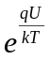)+I_{L}。I₀为无光照的反向饱和电流，U为二极管的端点压，q为电子电荷，k为波耳兹曼常数，T为结温，I_{L}为无偏压状态下光照时的短路电流，与光照时的光功率成正比。

- 实验内容及步骤
1、光信号的调制与发送
（1）信号发光二极管LED电光特性
将光纤上光电接收器插头插入光功率计面板上插孔。调整光功率计零点后，调节发送器电位器W₂，测量LED偏置电流I_{D}从0到70mA（间隔10）时的光功率输出P₀。绘出P₀-I_{D}曲线，求出相关系数和斜率，确定线性工作区。
（2）LED偏置电流I_{D}与最大调制幅度关系
用函数信号发生器产生1kHz正弦信号作为输入，接入发送器面板“信号输入”插孔。调节I_{D}，利用衰减按键调节正弦信号幅度，用示波器观测Re上波形临界出现截止或饱和失真的情形，并找到同时出现截止和饱和失真时I_{D}，利用示波器测出此时Re上电压峰峰值Ue。分析Re中电流Ie与偏置电流_{ID}的关系，根据P₀-I_{D}曲线和图1确定出纤光功率P₀的最大变化范围。
（3）发送器放大电路幅频特性
函数信号发生器提供正弦信号作为输入，由示波器确定U_{in}峰峰值为20mV。发送器“输入衰减”电位器W₁顺时针到底。用示波器观察函数信号发生器频率100～20KHz范围内，调制电路输出信号U₀的峰峰值。绘出其幅频特性曲线U₀-f，并确定带宽和增益G。
2、光信号的接收实验
（1）SPD光电特性
光电检测元件的插头插入接收器“光电转换”SPD插孔中，接通电源开关。调节发送器LED驱动电路电流I_{D}=0～70mA，用数字毫伏表测量“光电转换”输出电压U₀。计算出响应电流I_{f}。拟合I_{f}-P₀。
根据I_{f}-P₀确定相应度R＝△I_{f}/△P。
（2）接收功放电路幅频特性
偏置电流置于最佳工作点，将接收器功放电路电位器W₃调至顺时针到底，保持发送器输入信号幅度不变，改变函数信号发生器信号频率100～10KHz,用示波器测出电压峰峰值。大致绘出U-f幅频特性曲线，并求带宽。
3、光信号检测
发送器LED偏置电流设为最佳工作点，调节函数信号发生器频率和幅度，用示波器观测接收器光电转换电路输出电压U₀波形变化，记录刚出现失真时峰峰值。计算出此时P₀，与根据P₀-I_{D}曲线得到的P₀比较，以证明系统可否基本正常工作。
- 实验数据处理
1、光信号的调制与发送
（1）、LED光电特性
偏置电流I_{D}/mA | 0 10 20 30 40 50 60 70
光功率P₀/ | 0 0.80 1.78 2.72 3.50 4.24 4.83 5.40
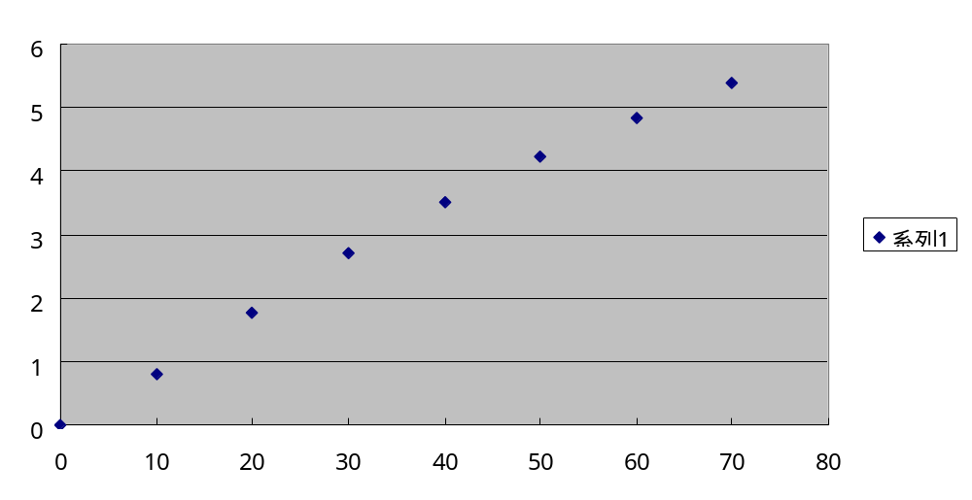

由于在测量过程中存在一定的时间间隔，导致光功率的数值会发生一些改变，实验中不同的测次出现的数值并不一样，但大致相等，相差不大，所以从上图可以看出0～70mA的区域都可认为是线性区。从严格意义上讲，应该认为线性区域为0～50mA。
直线拟合过程：

（2）、偏置电流ID与最大调制幅度关系
f=1.001KHz Re=15.19
偏置电流I_{D}/mA 20 47 40
Re上电压峰峰值ue/v 截止失真 饱和失真 1.3(同时失真)
二极管i_{e}=u_{e}/Re /mA \ \ 85.58
对应于0～i_{e}的最大
调制范围 0～P₀/W \ \ 0～
由上表数值可以看出，最佳工作点为I_{D}=40mA。
（3）、发送器放大电路幅频特性
f/Hz 106 198 502 1002 1994 3930 7100 10000 12900 15430 18700 20840
输出电压U₀/v 0.68 0.72 0.74 0.78 0.80 0.80 0.84 0.86 0.92 0.92 0.92 0.91
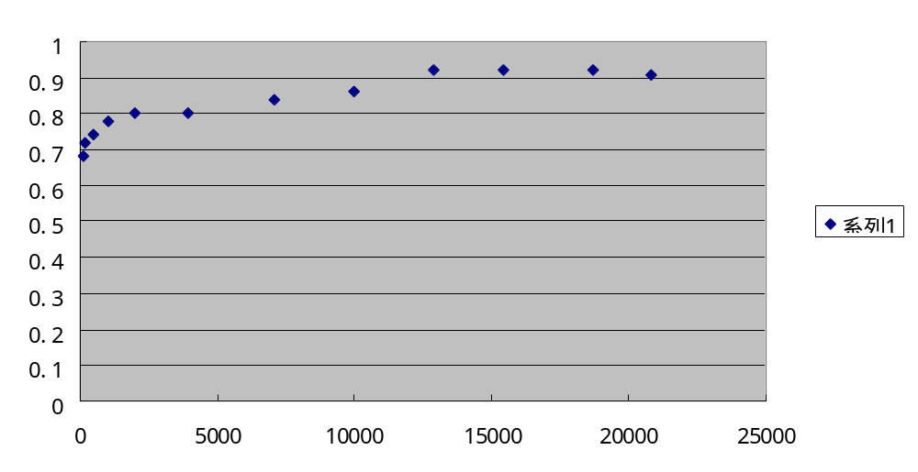

U_{max}=0.92v.
放大器增益（放大倍数）G=U_{max}/U₁=0.92/0.02=41
0.707U_{max}＝0.65v.对应f₁= f₂=
带宽B＝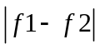＝

2、光信号的接收实验
- SPD光电特性
R_{f}=23.85k
偏置电流I_{D}/mA 0 10 20 30 40 50 60 70
光电转换输出电压
U₀/v 0.070 0.808 1.732 2.560 3.315 4.000 4.523 4.930
SPD响应电流
I_{f}= U₀/R_{f}/A 0.003 0.034 0.073 0.107 0.139 0.168 0.190 0.207
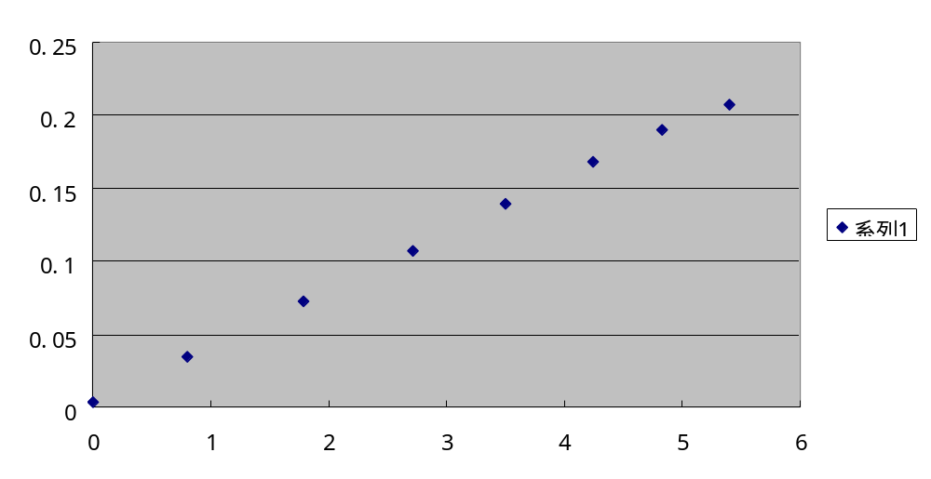根据上图确定响应度R＝△I_{f}/△P= (即为直线的斜率)
直线拟合过程：

- 接收功放电路幅频特性
最佳工作点I_{D}＝40mA
f/Hz 96 212 518 793 1023 1190 2233 2479 5076 6540 8661 9795
输出电压U₀/v 1.32 1.40 1.41 1.43 1.44 1.44 1.40 1.40 1.20 1.10 0.90 0.80

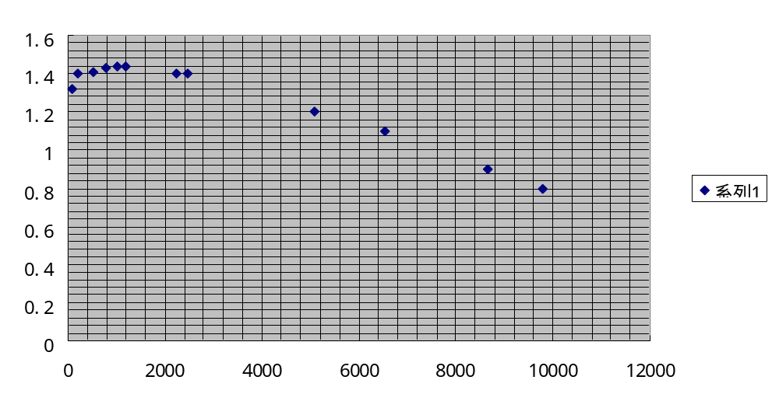 根据上图可得U_{max}=1.44v
0.707U_{max}＝1.02v 对应f₁= f₂=
带宽B＝＝
3、光信号检测
最佳工作点I_{D}＝40mA
刚出现失真时峰峰值U₀＝62mV.I_{f}=
由响应度可求出P₀，＝
由P₀-I_{D}曲线得 P₀ ＝
两者比较得：

